系统软件课程设计
报告

项目名称:
Linux时钟初始化 & 时钟中断处理

学 号 23071005
姓 名 侯景祺
提交日期

课程设计报告（成绩30分）
评审内容 | 分值
报告格式符合要求【组成部分不缺项、图表符合规范、文字流畅没有错别字、字体大小合理等】 | 6
图表内容符合计算机学科标准 | 3
可否体会设计思路实现方案/设计思路实现方案 | 18
是否提交了电子版的代码注释或源程序 | 3
目录
一、系统时钟初始化 3
1.1理论知识基础 3
1.2数据结构与变量说明 3
1.3核心函数与流程图 4
1.4重要功能描述：TSC 频率测量 (校准) 6
二、时钟中断的处理 9
2.1理论知识基础 9
2.2数据结构与变量说明 10
2.3核心函数与流程图 11
2.4重要功能描述：时间片流转与调度触发 16
2.5时间片流转演示程序 16
三、任务总结和心得体会 19
3.1任务总结 19
3.2心得体会 19

一、系统时钟初始化

1.1理论知识基础
Linux 系统时钟初始化是操作系统启动过程中的一个关键步骤，它负责设置和配置硬件时钟以及内核中的时间管理机制。系统时钟提供了操作系统对时间的基本抽象，允许内核追踪时间流逝、调度任务和处理定时事件。初始化过程通常包括配置定时器，设置时钟频率，并确保时钟中断能够按期触发。
系统时钟的意义在于，它是内核时间管理的基础，支持进程调度、定时器管理、延时操作等功能。通过精确的时钟控制，内核能够保证系统的实时响应与高效调度，使得多任务环境中的各个任务能够公平地共享 CPU 时间，并确保系统在长时间运行时的稳定性与可靠性。
在深入代码之前，需要理解 x86 体系结构下操作系统时间管理的硬件基础和设计哲学。
- 硬件时钟层级：
- RTC (Real Time Clock)：由电池供电。它的作用是在关机时保持时间，但读取速度慢，精度低（通常为秒级）。
- PIT (Programmable Interval Timer)：系统的“节拍器”。它频率稳定（约1.19 MHz），通常用于产生周期性的中断（Tick），驱动操作系统的心跳。
- TSC (Time Stamp Counter)：CPU 内部的高速计数器，每个 CPU 时钟周期加 1。它精度极高（纳秒级），但频率随 CPU 主频变化，且系统启动时未知，因此需要校准。
- OS 的双重时间需求：
- 墙上时间 (Wall Time)：人类可读的日期和时间（如 2025-12-25 10:00:00），需要从 RTC 初始化。
- 单调时间：系统运行的相对时长，用于进程调度和定时器，不能因用户修改时间而跳变，主要依赖 PIT 和 TSC 维护。

1.2数据结构与变量说明
初始化阶段主要涉及硬件抽象和内核全局变量的建立。
类别 | 变量/硬件名 | 定义与代码位置 | 作用与描述
核心变量 | xtime | struct timeval (kernel/timer.c) | 墙上时间。  包含 tv_sec (秒) 和 tv_usec (微秒)。初始化时由 RTC 赋予初值。
核心变量 | cpu_khz | unsigned long (arch/i386/kernel/time.c) | CPU 频率。  单位为 KHz。通过 PIT 测量 TSC 计算得出，是高精度计时的基准。
硬件抽象 | TSC | 寄存器 | 高频计数源。  代码中通过汇编指令 rdtsc 读取。
硬件抽象 | PIT | I/O 端口 (0x40-0x43) | 基准时钟源。  用于产生校准所需的标准时间窗口。

1.3核心函数与流程图
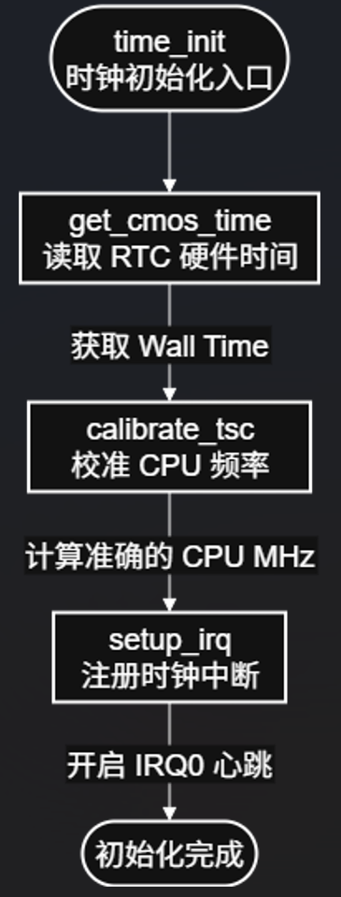
time_init 函数 (linux/arch/i386/kernel/time.c) 是初始化的总入口，其核心流程如下：
- 基准确立：调用 get_cmos_time() 读取 RTC，填充 xtime。
- 环境检测：调用 dodgy_tsc() 检测 CPU 是否存在 TSC 缺陷。
- 频率校准：如果 CPU 支持 TSC，调用 calibrate_tsc() 计算 CPU 频率。
- 中断激活：调用 setup_irq(0, &irq0) 注册时钟中断，开启系统心跳。

1.3.1确立基准 —— get_cmos_time
- 位置： linux/arch/i386/kernel/time.c
- 功能： 该函数仅在系统启动初始化（time_init）阶段被调用。它负责从主板的 CMOS/RTC 芯片中读取当前的年月日时分秒，计算出 Unix 时间戳，作为内核系统时间（xtime）的初始基准值。
核心处理逻辑：
- 并发保护： 由于 CMOS 读取速度极慢，且涉及 I/O 端口操作，代码首先获取 rtc_lock 自旋锁，以防止其他 CPU 核或中断程序同时访问 RTC 硬件，确保操作的原子性。
- 避开硬件更新期 (UIP Check)： RTC 芯片每秒会更新一次内部寄存器。为了防止在硬件更新数据的“瞬间”读取导致数据错乱，代码通过检查状态寄存器的 RTC_UIP (Update In Progress) 位，强制循环等待，直到避开硬件的更新窗口。
- 数据一致性校验： 为了确保读取的一组时间（秒/分/时...）属于同一个时间点，函数使用 do...while 循环反复读取。它会比较读取前后的“秒”值；如果在读取所有寄存器的过程中“秒”发生了跳变，说明跨越了时间边界，数据可能不一致，必须重新读取。
- 格式转换与年份修正： 读取到的原始数据通常是 BCD 编码，代码会根据 RTC 控制寄存器的状态将其转换为二进制格式。此外，由于 RTC 年份通常只存储两位数，代码还包含了针对 1970 Epoch 和 Y2K 问题的年份修正逻辑，最后通过 mktime 合成完整的时间戳。
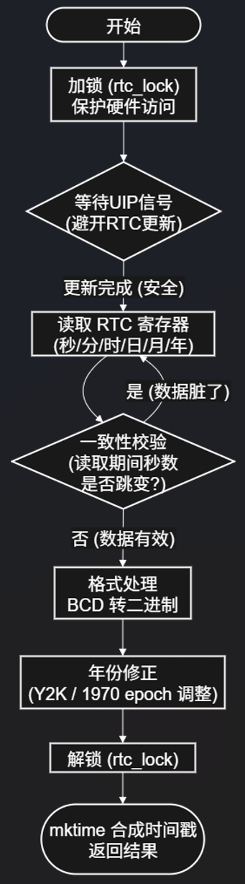

1.4重要功能描述：TSC 频率测量 (校准)

1.4.1功能简介
CPU 的 TSC 寄存器随着每个时钟周期递增，是精度最高的计时源。但操作系统在启动时并不知道 CPU 的确切频率（例如是 2GHz 还是 3GHz）。因此，必须利用已知且稳定的 PIT 对 TSC 进行测量。
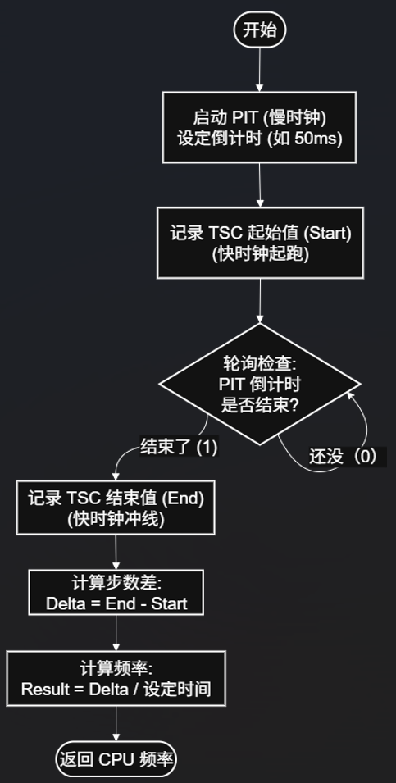

1.4.2函数实现方法 (calibrate_tsc)
根据 linux_arch_i386_kernel_time.c 中的源码，校准过程如下：
- 设置基准：
内核设置 PIT 工作在“一次性计数”模式，设定一个非常精确的倒计时（例如 50ms 对应的 Tick 数）。
- 快照起始点：
在开启 PIT 计数的瞬间，读取当前的 TSC 值，记为 tsc_start。
- 忙等待：
CPU 进入 while 循环，不断查询 PIT 的状态位，等待倒计时结束。
注意：这里利用了 PIT 硬件频率恒定（1.19 MHz）的特性作为“尺子”。
- 快照结束点：
当 PIT 倒计时结束时，立即再次读取 TSC 值，记为 tsc_end。
- 计算频率：
通过公式计算 cpu_khz：
$$\text{CPU Frequency}=\frac{\text{tsc}\text{_}\text{end}-\text{tsc}\text{_}\text{start}}{\text{PIT }\text{耗时}}$$最后代码完成除法运算，并打印 Detected xxxx.xxx MHz processor.。

1.4.3计算实例
为了直观理解 calibrate_tsc 的工作原理，我们假设系统运行在一台主频约为 2.4 GHz 的处理器上，内核设定 PIT 的校准时间窗口为 50毫秒 (50ms)。
- 设定标尺 (PIT Setup)：
内核将 PIT 设置为在 50ms 后倒计时结束。
  - 时间窗口 $T=0.05\text{s}$
- 采集快照：
  - 开始时刻：PIT 启动瞬间，读取 TSC 寄存器，假设得到数值 tsc_start = 14,500,000,000。
  - 结束时刻：PIT 倒计时归零，再次读取 TSC 寄存器，假设得到数值 tsc_end = 14,619,998,500。
- 计算增量：
算出这段时间内 CPU 实际跳动的周期数：
$$Delta=tsc_end-tsc_start=14,619,998,500-14,500,000,000=119,998,500\text{ (Cycles)}$$
- 推导频率：
根据公式计算每秒的时钟周期数：
$$Frequency=\frac{Delta}{T}=\frac{119,998,500}{0.05}=2,399,970,000\text{ Hz}$$
- 结果输出：
换算为 MHz 并保留精度，系统最终测得 CPU 频率为 2399.970 MHz。
内核会将变量 cpu_khz 赋值为 2399970，并在启动日志中打印：
Detected 2399.970 MHz processor.

二、时钟中断的处理

2.1理论知识基础

2.1.1时钟中断概念
在 Linux 内核中，时钟中断（Timer Interrupt）是由硬件定时器触发的中断，通常以固定的时间间隔发生。时钟中断的主要作用是为内核提供时间片的管理、进程调度、定时任务执行等功能。它使操作系统能够维持对时间的精确控制，确保任务在多核系统上并发执行时公平且高效。
时钟中断的意义在于，操作系统依赖时钟中断来驱动时间相关的操作，如进程的时间片轮转、定时器回调函数的触发、内存管理中的页表更新等。通过高频率的时钟中断，内核能够维护系统的实时性与稳定性，及时响应硬件事件或软件请求，确保系统的正常运行。

2.1.2基本名词解释
时钟中断是多任务操作系统的动力源。
- Tick (节拍)：
系统的心跳。Linux 通过周期性的中断（通常每 10ms 一次）将 CPU 也就是执行流从当前进程手中拿回来，交给内核处理。
- 时间片轮转：
为了实现多任务并发，OS 给每个进程分配一个时间配额。当时间片用完时，必须强制暂停当前进程，切换到下一个进程。
- 中断上下文：
中断处理程序运行在特殊的上下文中，不可睡眠，必须快速执行。因此 Linux 将处理逻辑分为：
- Top Half (顶半部)：紧急、硬件相关、不可被打断（如更新 jiffies、ACK）。
- Bottom Half (底半部)：非紧急、耗时操作（如软定时器链表处理）。

2.1.3理论分析：时钟中断的性能开销
时钟中断虽然维持了系统的脉搏，但它是有代价的。每次中断 CPU 都必须保存现场、刷新流水线、执行中断服务程序（ISR）、再恢复现场。此开销不容忽视。我们可以通过理论计算来量化这笔开销。
假设系统参数如下：
- CPU 主频 ($f_{cpu}$)：2 GHz ($2×{10}^{9}$ 周期/秒)
- 时钟频率 ($HZ$)：1000 Hz (即时间片精度为 1ms)
- 单次中断处理耗时 ($C_{int}$)：假设包含上下文切换和 do_timer 逻辑共消耗 5000 个时钟周期（保守估计）。
则时钟中断占用的 CPU 时间比例 ($Ratio$) 计算公式为：
$$Ratio=\frac{HZ×C_{int}}{f_{cpu}}$$
代入数值计算：
$$Ratio=\frac{1000×5000}{2×{10}^{9}}=\frac{5×{10}^{6}}{2×{10}^{9}}=0.0025=0.25\%$$
分析结论：
在 1000Hz 的设置下，操作系统仅用于维护时间的开销约为 0.25%，这是完全可接受的。
极限情况推演：如果为了追求极高的调度精度，将 $HZ$ 提高到 10,000 (0.1ms 精度)，则开销将飙升至 2.5%。在低功耗设备或老旧硬件上，过高的 $HZ$ 会导致显著的性能下降和发热增加。这解释了为什么服务器版 Linux 通常维持在 100Hz 或 250Hz，而桌面版才使用 1000Hz，这是在响应速度与吞吐量之间做的权衡。

2.2数据结构与变量说明
类别 | 变量/结构体 | 定义与代码位置 | 作用与描述
中断描述符 | irq0 | struct irqaction | 中断入口。  绑定了 timer_interrupt 函数，标志着这是 IRQ 0 处理程序。
调度变量 | current | struct task_struct * | 当前进程。  指向当前正在 CPU 上运行的进程描述符。
调度变量 | counter | long (task_struct成员) | 剩余时间片。  以 Tick 为单位。当减至 0 时，进程将被剥夺 CPU。
全局计数 | jiffies | unsigned long | 系统节拍数。  每次中断加 1，代表系统运行了多少个 Tick。

2.3核心函数与流程图
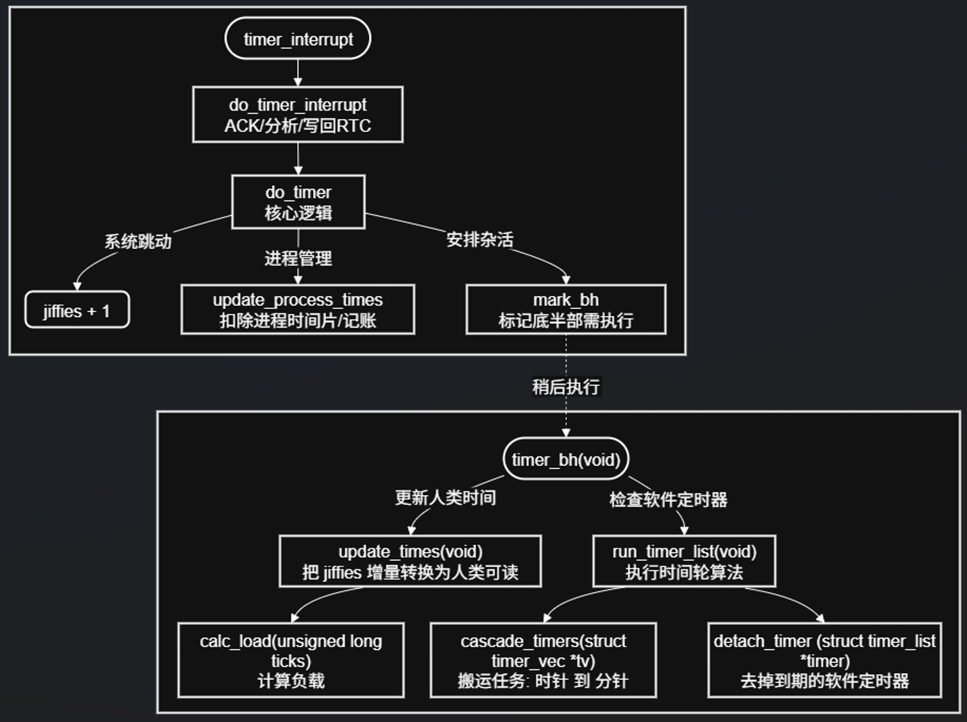

2.3.1中断入口: timer_interrupt 与 do_timer_interrupt
位置：linux/arch/i386/kernel/time.c
这是中断发生的“第一现场”。当硬件产生中断信号，CPU 跳转到此处执行。
- 硬件应答 (ACK)： 代码首先必须对中断控制器（PIC/APIC）做出应答，表明“已收到中断”，否则硬件将停止发送后续中断。
- 调用通用处理： 调用 do_timer(regs)，将寄存器现场 regs 传递给内核通用层。
- RTC 同步： 这里有一个关键的硬件维护逻辑。如果系统时钟稳定，代码会每隔 11 分钟左右将当前的内核软件时间 (xtime) 写回到硬件 CMOS 中。是为了防止系统长时间运行后，重启时 CMOS 时间与真实时间偏差过大。
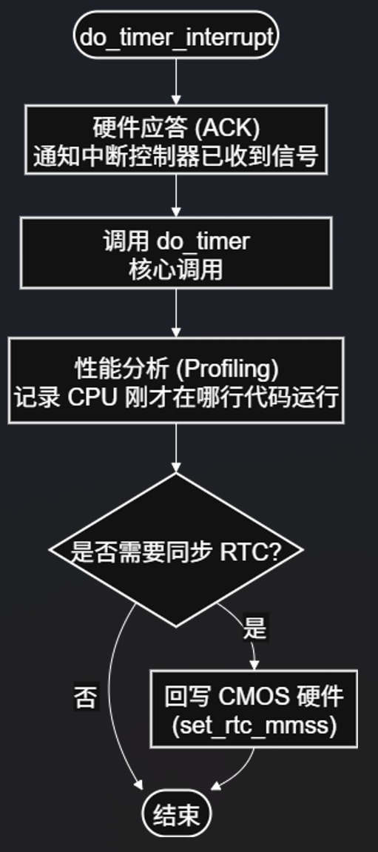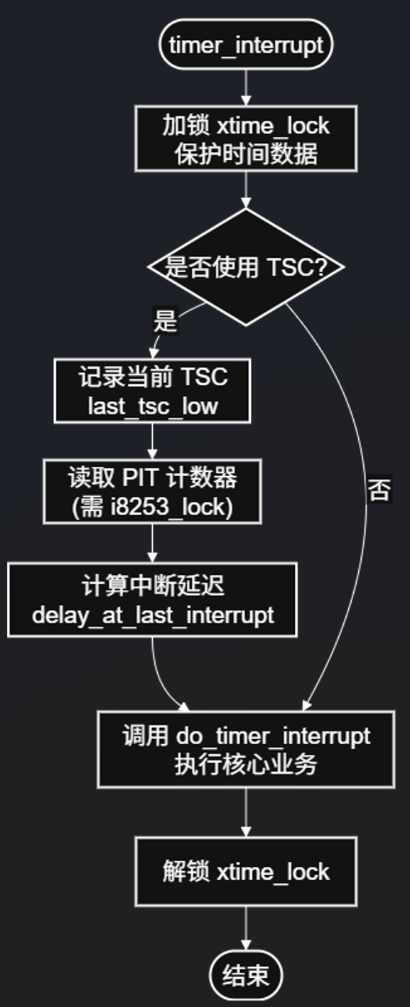

2.3.2核心跳动: do_timer
位置：linux/kernel/timer.c
这是操作系统响应时钟中断的具体实现，也是所有时间相关活动的源头。
- 系统心跳 (jiffies)：
(*(unsigned long *)&jiffies)++;
这一行代码标志着系统向前迈进了一步（1个 Tick）。jiffies 是整个内核时间度量的基石。
- 进程统计：调用 update_process_times(user_mode(regs))。传入的参数 user_mode(regs) 利用栈中的寄存器信息判断中断发生时 CPU 是处于用户态还是内核态，这对统计进程占用 CPU 时间（System Time vs User Time）至关重要。
- 激活底半部 (Bottom Half)：
mark_bh(TIMER_BH);
do_timer 必须非常迅速地结束，因此它不能处理耗时的任务（如遍历定时器链表）。它通过 mark_bh 将 TIMER_BH 标志位置位。这相当于留下一个“便条”，告诉操作系统：“有时间处理一下定时器任务和 xtime 更新”。
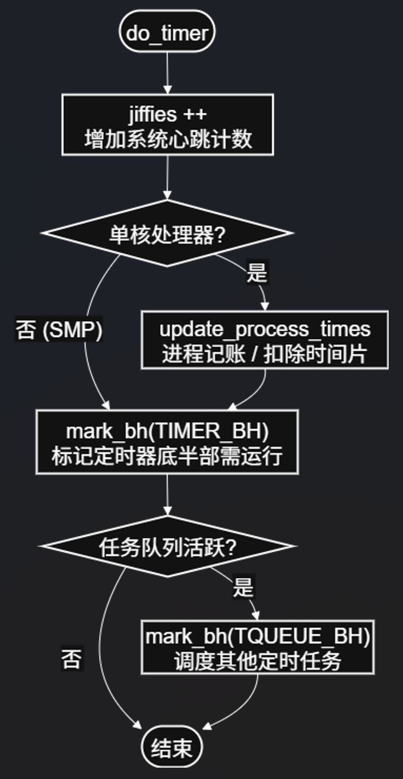

2.3.3进程记账与标记: update_process_times
位置：linux/kernel/timer.c
这个函数负责记账，决定当前进程的命运。
- 更新统计数据： 根据传入的用户态/内核态标志，增加 current->utime（用户运行时间）或 current->stime（内核运行时间）。
- 时间片管理：
1. if (current->pid) {
2. if (--current->counter <= 0) { // 核心逻辑：时间片递减
3. current->counter = 0;
4. current->need_resched = 1; // 标记需要调度
5. }
6. }
递减：--current->counter。每个 Tick 扣除一点额度。
耗尽判断：如果减到了 0（或负数），说明该进程的配额用完。
触发调度：注意，这里并不直接调用 schedule()。代码只是将 need_resched 标志置为 1。当 CPU 准备从中断返回用户空间时（ret_from_intr），会检查这个标志，届时才会真正执行进程切换。
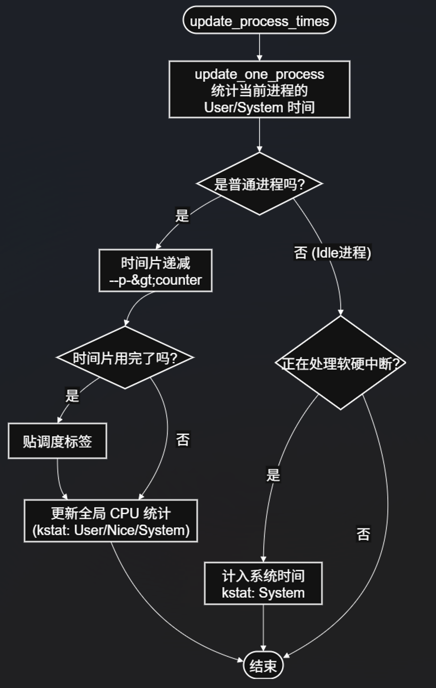

2.3.4推进系统时间: update_times
- 位置： linux/kernel/timer.c
- 功能： 该函数通常由时钟中断的底半部 (timer_bh) 调用。它的核心职责是“追赶”时间，将硬件产生的滴答计数 (jiffies) 转化为内核维护的墙上时间 (xtime，即年月日时分秒)，并负责触发系统平均负载的计算。
核心处理逻辑：
- 并发保护： 由于涉及到修改全局系统时间 xtime，这是一个极其敏感的共享资源，代码首先获取 xtime_lock 的写锁，并同时禁止本地中断，以确保在更新时间的过程中不会被其他 CPU 或中断打断，保证时间数据的原子性。
- 计算增量： jiffies 在每次硬件中断中都会自增，但 xtime 的更新可能滞后。函数计算当前 jiffies 与上一次更新时的 wall_jiffies 之间的差值 (ticks)。这代表了“由于忙碌而尚未处理”的时间节拍数。
- 更新墙上时间： 如果有落后的节拍（ticks > 0），函数会更新 wall_jiffies 追平进度，并调用 update_wall_time(ticks)。该子函数负责将这些抽象的“滴答数”转换成微秒和秒，累加到系统时间 xtime 中，并处理秒的溢出。
- 计算系统负载： 在完成时间更新并解锁之后，函数调用 calc_load(ticks)。该函数利用指数衰减算法，根据当前的活跃任务数计算系统的平均负载（即我们在 top 命令中看到的 1分钟/5分钟/15分钟 Load Avg）。
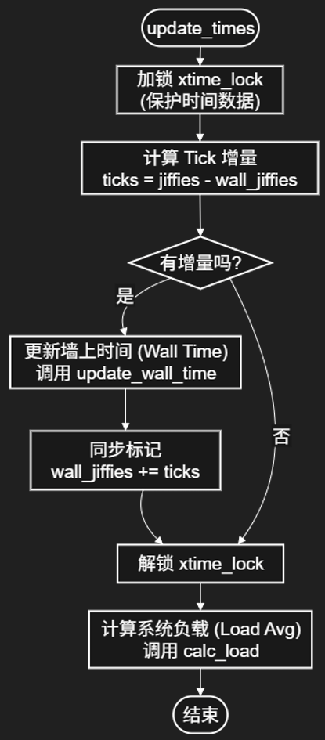
深度思考：时钟漂移与时间修正
在分析 update_times 和 update_wall_time 时，我们理想化地认为硬件时钟是绝对准确的。但在实际工程中，硬件晶振受温度、电压和老化影响，必然存在误差。例如，一个精度为 50ppm 的晶振，每天的误差可能达到 4.3 秒。
操作系统必须解决两个问题：
- 感知误差：通常依赖网络时间协议（NTP）与外部原子钟进行比对，计算出本地时钟的偏差率。
- 平滑修正：如果 NTP 发现本地时间快了 1 秒，Linux 内核通常不会在中断中直接将 xtime 减去 1 秒（Step 调整）。因为时间的突然倒流会导致日志顺序错乱、数据库事务异常等严重后果。
实现机制： 现代 Linux 内核在 update_wall_time 中引入了微调机制。当需要修正时间时，内核会微调每个 Tick 增加的纳秒数。例如，原本 1 个 Tick 应该加 10,000,000ns，内核改为加 9,999,500ns。通过这种平和的方式，在一段时间内慢慢将系统时间“拖”回正确轨道，既修正了误差，又保证了单调时间的连续性。

2.4重要功能描述：时间片流转与调度触发
功能背景：
在分时操作系统中，不能让一个进程永久占用 CPU。时钟中断处理程序必须检查当前进程是否“欠费”（时间片用尽），如果是，则必须在中断返回前发起调度请求。
函数实现方法 (update_process_times)：
根据 kernal_timer.c 中的源码，该功能的实现逻辑如下：
- 入口检查：
中断发生时，调用 update_process_times(user_mode(regs))。参数指示中断发生时 CPU 是在用户态还是内核态。
- 削减时间片：
代码执行 current->counter--。
- current 指向当前被中断的进程。
- 每次时钟中断，该进程的剩余运行时间（配额）减少一个 Tick。
- 耗尽判断：
代码紧接着判断：if (current->counter < 0)。
- 如果 counter 仍然大于 0，进程可以继续运行。
- 如果 counter 归零（或小于0），说明该进程的时间配额已用完。
- 重置与标记调度：
当检测到时间片耗尽时：
- current->counter = 0; // 确保不溢出
- current->need_resched = 1; // 关键步骤
- 解析：这里并不立即进行进程切换（schedule()），因为还在中断上下文中。而是简单地将 need_resched 标志位置为 1。当中断处理完成，准备返回用户空间时，内核会检查这个标志位，如果为 1，则主动调用调度器，从而实现进程的切换。
通过这一机制，Linux 实现了公平的时间片轮转调度，保证了系统的响应性。

2.5时间片流转演示程序
我使用html制作了基于网页页面的时间片流转演示程序。该交互式程序直观地复现了 Linux 内核中 时钟中断驱动调度 的核心机制。它模拟了硬件时钟中断（Tick）的触发流程，动态展示了内核如何通过 update_process_times 函数管理进程的时间片。
演示重点：
- 时间片消耗： 随着时钟滴答 (Jiffies) 的增加，实时显示当前运行进程剩余时间片的递减过程。
- 调度标记 (Resched Flag)： 当进程时间片耗尽（counter == 0）时，可视化地展示内核设置 need_resched 标志位（即“贴条”）的动作。
- 中断驱动调度： 模拟中断返回路径 (ret_from_intr) 对 need_resched 标志的检查，演示从“被标记”到触发 schedule() 进行上下文切换的完整闭环。
- 代码联动： 实现了可视化状态与左侧内核 C 代码逻辑的逐行同步高亮，帮助理解抽象代码对应的运行时行为。
软件页面如下：
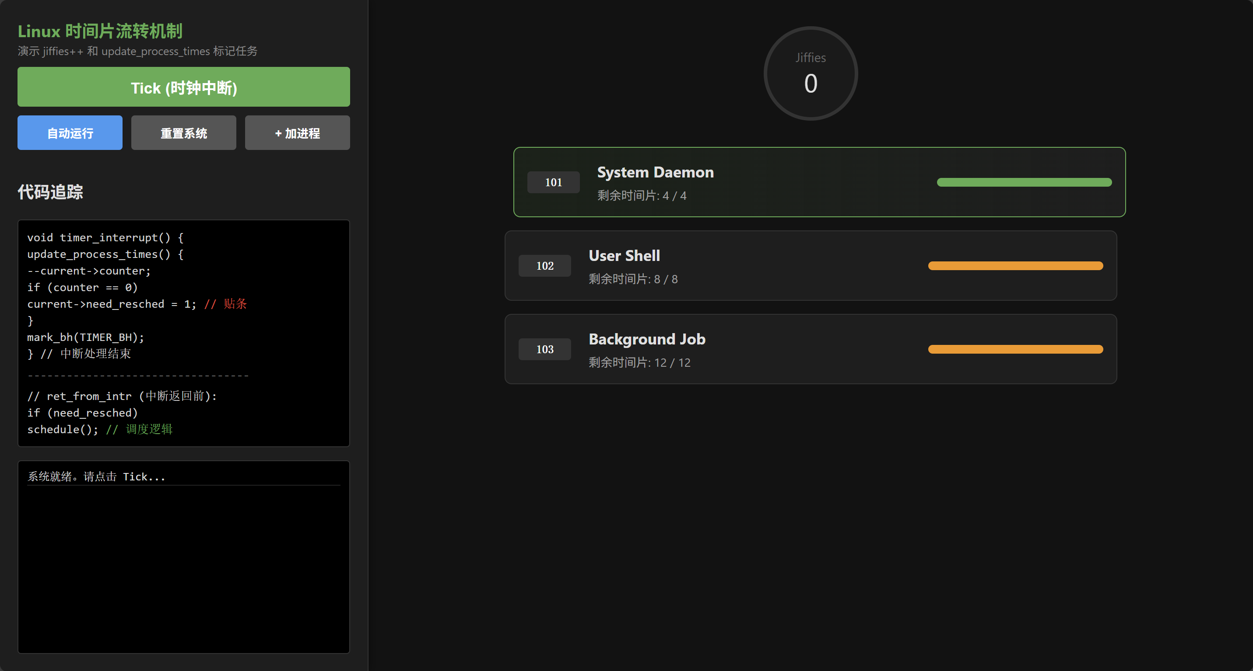
手动点击“Tick”，模拟一次时钟中断发生，jiffies会+1，当前任务（绿框任务）的时间片槽会显示-1。图示如下。
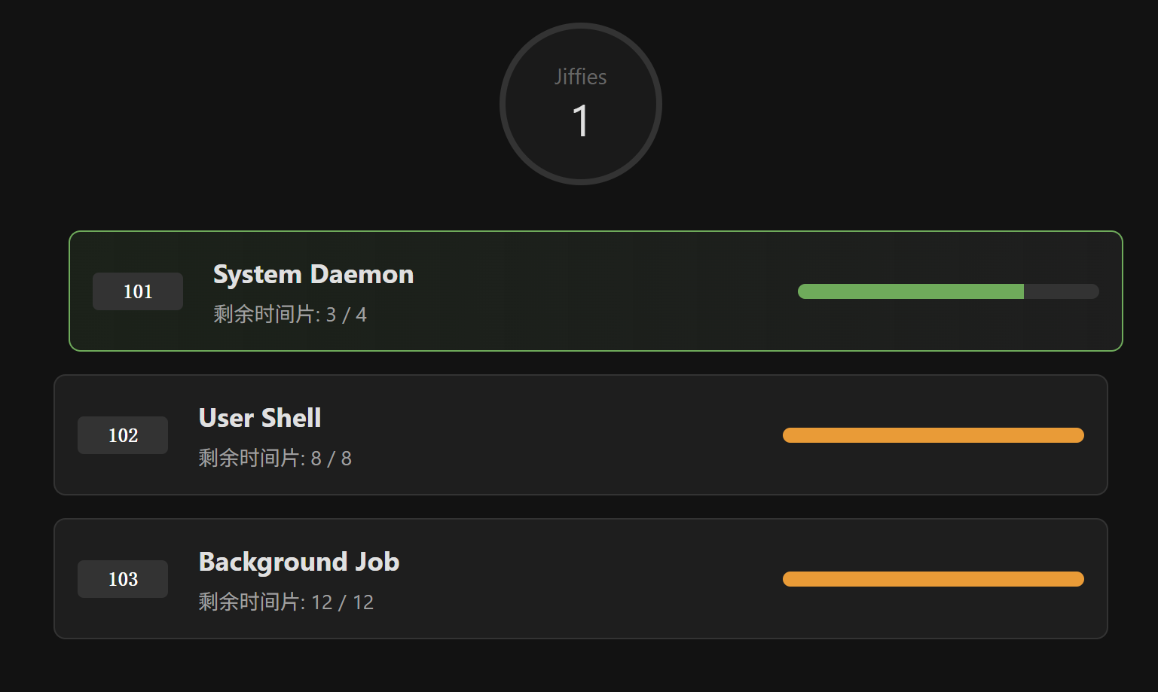
当当前任务的时间片用尽时，该任务会显示“需调度”的标签，对应need_resched被置1。如下图所示，关注左侧代码运行情况，以及右侧标签。
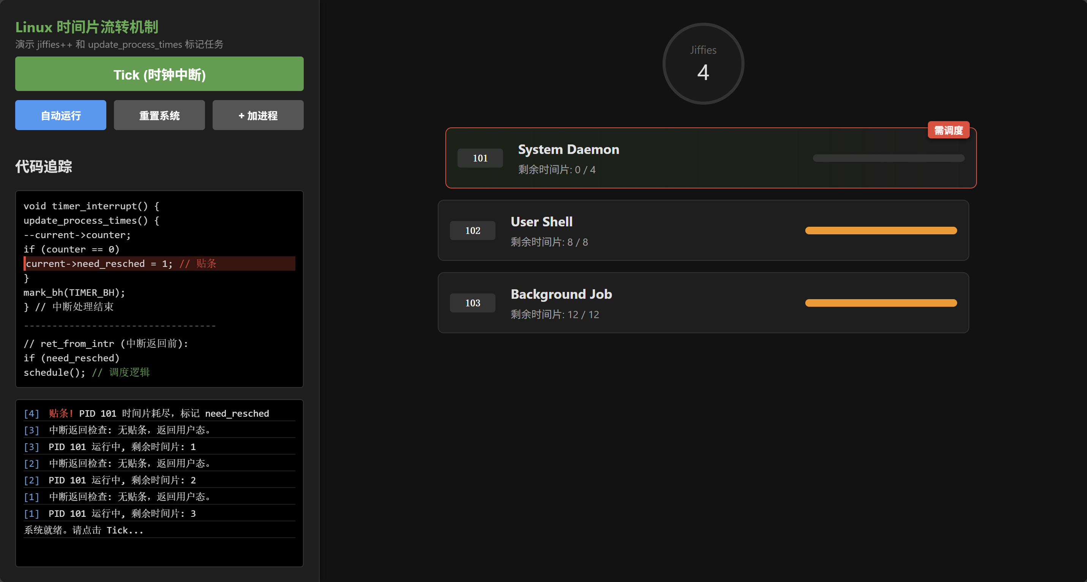
随后，进入下一个任务。如下图所示。
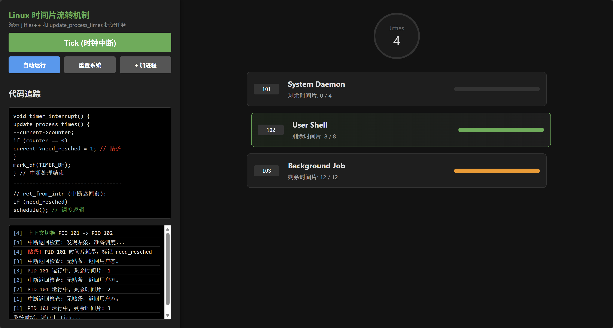
此外，本程序还支持自定义进程添加、自动运行等功能，已在视频中演示。

三、任务总结和心得体会

3.1任务总结
本次课程设计围绕 Linux 核心的时间管理子系统展开，通过源码分析、流程图绘制以及模拟程序开发，深入探究了操作系统如何维护时间以及如何利用时间驱动多任务调度。主要完成的工作内容如下：
- 系统时钟初始化分析： 深入分析了 time_init 函数的执行流程。厘清了 Linux 2.4 内核中 RTC（实时时钟）、PIT（可编程间隔定时器）和 TSC（时间戳计数器）三种硬件时钟的层级关系与协作模式 。重点掌握了内核如何通过 get_cmos_time 读取 RTC 获取墙上时间基准 ，以及如何利用低速但稳定的 PIT 来校准高速但未知的 TSC 频率，从而确立高精度的 cpu_khz 。
- 时钟中断处理流程追踪： 完整追踪了从硬件中断入口 timer_interrupt 到核心处理函数 do_timer 的全过程。区分了中断处理的“顶半部”（如应答硬件、更新 jiffies）与“底半部”（如 update_times 更新墙上时间、计算系统负载）的不同职责 。详细分析了 update_process_times 函数，理解了内核如何通过递减 current->counter 来进行进程记账和时间片管理 。
- 调度机制的可视化复现： 为了验证理论分析，编写了一个基于 Web 的“Linux 时间片流转演示程序”。该程序成功模拟了时钟中断触发 (Tick)、时间片递减、耗尽判断以及 need_resched 标志位设置的完整逻辑 。通过可视化手段，直观地展示了操作系统如何通过“贴条”（标记调度）而非立即抢占的方式来实现公平的时间片轮转 。

3.2心得体会
通过本次对 Linux 时钟子系统的代码走读和模拟实现，我不仅在技术层面有了显著提升，更对操作系统的设计哲学有了深刻的感悟：
- 特殊的调度艺术： 在分析 update_process_times 时，我最初的一个误区是认为当时间片 (counter) 归零时，系统会立即切换进程。但源码显示内核仅仅是把 need_resched 标志置为 1 。这种“延迟满足”的设计非常巧妙——它把“检测时间片”和“执行调度”解耦了。中断处理程序只负责快速标记，真正的切换留给中断返回 (ret_from_intr) 这种安全时刻去执行。这种设计保证了中断处理的高效性，避免了在极其复杂的原子上下文中进行重量级的进程切换。
- 硬件差异的软件抽象： 在初始化部分，我看到了内核为了兼容不同速度的硬件所做的努力。CMOS 读写极慢且需要避开更新周期 ，PIT 频率古老但稳定，TSC 极快但不稳定。操作系统必须利用各种锁 (rtc_lock, xtime_lock) 和校准算法，将这些参差不齐的硬件统一抽象为上层应用看到的平滑流动的“时间”。这让我体会到系统软件在软硬结合部的复杂性。
- 理论与实践的鸿沟： 书本上关于“时间片轮转”通常只有一句话，但落实到代码上，涉及到 jiffies 的溢出处理、用户态/内核态的时间统计区分 、以及多核 SMP 下的锁保护。通过编写演示程序，我必须亲手实现 counter-- 和状态机的流转，这个过程让我对抽象的调度算法有了具象的肌肉记忆。
综上所述，时钟中断不仅是系统的心跳，更是驱动操作系统从“静态代码”变为“动态生命”的源动力。本次课程设计让我从微观的寄存器操作到宏观的时间片流转，建立了一条完整的知识链路。

